„Podporujeme výskumné aktivity na Slovensku/Projekt je spolufinancovaný zo zdrojov EÚ"
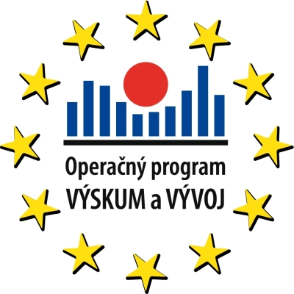


Z á p i s n i c a
zo stretnutia partnerských ústavov projektu „Európske dimenzie umeleckej kultúry Slovenska“ ITMS 26240120035

Termín: 7.2.2012 od 10.00 -12.00 hod.
Miesto: Dúbravská cesta 9, 841 04 Bratislava - zasadačka
Stretnutie viedol: doc. PhDr. Ivan Gerát, PhD.
Prítomní: podľa prezenčnej listiny
Program stretnutia:
1. Otvorenie a aktuálne informácie z implementácie projektu
2. Vznik národného centra excelentnosti - diskusia
3. Rôzne
4. Záver

1. Otvorenie a aktuálne informácie z implementácie projektu
Doc. PhDr. Ivan Gerát, PhD. informoval prítomných o aktuálne prebiehajúcich verejných obstarávaniach:
a./ verejné obstarávanie podlimitnej zákazky „Výpočtová technika a príslušenstvo“ je v záverečnej fáze hodnotenia, cenovú ponuku predložili traja uchádzači, ktorí splnili základné podmienky účasti a boli vyzvaní, aby v zmysle záverov komisie doplnili údaje a chýbajúce dokumenty.

b./ verejné obstarávanie nadlmitnej zákazky „Infraštruktúra pre projekt Európske dimenzie umeleckej kultúry Slovenska“ je v úvodnej fáze prípravy zverejnenia „Oznámenia o vyhlásení verejného obstarávania“ vo vestníku a spracovania súťažných podkladov, ktoré sa budú vydávať záujemcom do 2.3.2012. Lehota na predkladanie cenových ponúk je 2.4.2012.

2. Vznik centra excelentnosti - diskusia
a./ Úvod diskusie bol venovaný zriadeniu centra excelentnosti z právneho hľadiska a potrebe zmluvného zabezpečenia vzťahov medzi centrom, partnerskými ústavmi a hostiteľskými inštitúciami.

b./ V druhej časti diskusie odborní riešitelia rozvinuli tému o možnostiach spoločných výskumných programov, na ktorých budú partnerské organizácie aktívne participovať v spolupráci s inštitúciami na Slovensku aj v zahraničí. Bola zadefinovaná spoločná téma : „Interpretačné jazyky dejín umeleckej kultúry“, ktorá bude zameraná na charakter interpretačných jazykov v jednotlivých disciplínach. Výstupom bude odborný workshop pre verejnosť s možnosťou publikovania kolektívnej monografie.
Navrhnutý termín: november 2012
Navrhnuté miesta realizácie: Malé kongresové centrum SAV, Aula SAV

3. Rôzne
a./ Partneri projektu poverili doc. PhDr. Ivan Geráta, PhD., aby písomne požiadal riaditeľku THS p. Mokráňovú o finančné vyčíslenie výdavkov za využívanie ponúkaných priestorov, ktoré by mali slúžiť pre účely spoločnej videokonferenčnej miestnosti.

b./ Partneri projektu vzniesli požiadavku na dôslednejšie dodržiavanie štandardných postupov pri formálnom a obsahovom spracovaní zápisníc zo stretnutia partnerských ústavov.

c./Informácia o predloženej refundačnej Žiadosti o platbu (2.2.2012).
Finančná manažérka Mgr. Katarina Jaloviarová informovala riešiteľov o stave čerpania finančných prostriedkov NFP v súlade s predloženou Žiadosťou o platbu

d./ 13.februára 2012 (pondelok doobeda) - bude prebiehať obhliadka pracovísk partnerských organizácií zo strany zástupcov poisťovne UNIQA a.s. pre účely spracovania definitívnych verzií poistných zmlúv. Partneri zašlú kontakt na poverené osoby, ktoré môže projektová manažérka v tejto záležitosti osloviť.

4.Záver
Ďalšie stretnutie partnerstva sa uskutoční 6.3.2012 o 10 hod.

Bratislava 7. február 2012

Zapísala: RNDr. Eva Fiedlerová (projektová manažérka)
Overila: Mgr. Veronika Kucharská PhD.

